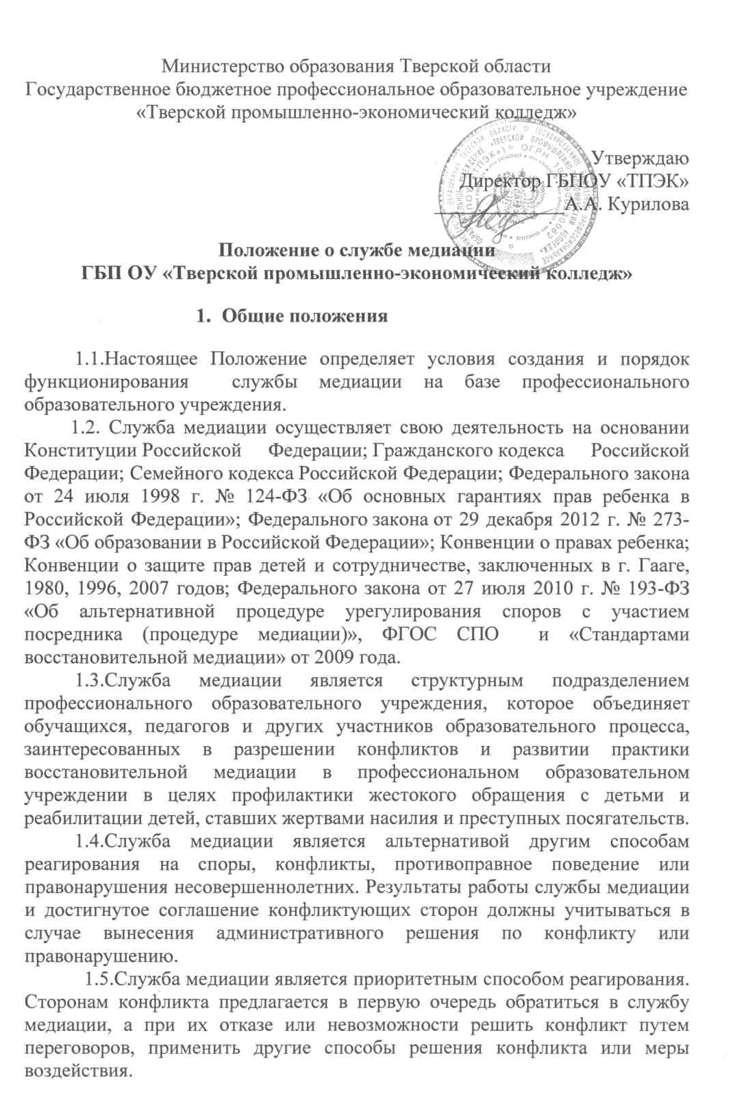

1.6. В работе службы могут участвовать специалисты социального и психологического центра (службы), работающей во взаимодействии с профессиональным образовательным учреждением, где создана служба медиации.
1.7. В Положении использованы следующие термины:
- медиация (от латинского «mediare» - посредничать) - это переговоры с участием третьей, нейтральной стороны, которая является заинтересованной только лишь в том, чтобы стороны разрешили свой спор (конфликт) максимально выгодно для конфликтующих сторон;
- процедура медиации - это способ урегулирования споров при содействии медиатора на основе добровольного согласия сторон в целях достижения ими взаимоприемлемого решения;
- медиатор - специалист, призванный разрешать конфликты с помощью медиации; не исследует доказательства и не дает оценку правомерности требований сторон, его главная задача - обеспечить взаимопонимание между сторонами, выявить и помочь реализовать возможность решения проблемы на условиях, приемлемых для всех участников.
2. Цель и задачи деятельности службы медиации колледжа
2.1. Целью деятельности службы медиации является формирование благополучного, гуманного и безопасного пространства (среды) для полноценного развития и социализации обучающихся, в том числе при возникновении трудных жизненных ситуаций, включая вступление их в конфликт с законом.
Главная цель медиации – превратить колледж в безопасное, комфортное пространство для всех участников образовательного процесса - обучающихся, педагогических работников, родителей (законных представителей) и т.д.
2.2. Достижение поставленной цели обеспечивается путем решения следующих основных задач:
-создание с помощью метода медиации и восстановительного подхода системы защиты, помощи и обеспечения гарантий прав и интересов обучающихся, включая тех, кто попал в трудную жизненную ситуацию и находящихся в социально опасном положении; обучающихся из неблагополучных семей;
- интеграция метода медиации в образовательный процесс и систему воспитания, создание служб медиации в колледже для обеспечения возможности доступа к медиации для каждой семьи и каждого обучающегося;
- проведение примирительных программ (восстановительных медиаций, кругов сообщества, семейных конференций, конференций колледжа и т.д.) для участников конфликтов и криминальных ситуаций;
-обучение студентов цивилизованным методам урегулирования конфликтов и ответственности;
-организация просветительных мероприятий и информирование обучающихся и педагогов о принципах и ценностях восстановительной медиации;
- повышение квалификации педагогических работников колледжа по вопросам применения процедуры медиации в повседневной педагогической практике
2.3.Ключевыми индикаторами уровня сформированности благоприятной, гуманной и безопасной среды для развития и социализации личности являются:
- снижение деструктивного влияния неизбежно возникающих конфликтов между участниками образовательного процесса за счет обучения взрослых основам медиации, а также обучения студентов медиативному подходу и технологиям позитивного общения в «группах равных»;
-снижение уровня агрессивных, насильственных и асоциальных проявлений среди обучающихся;
- сокращение общего количества конфликтных ситуаций, в которые вовлекаются участники образовательных отношений;
-сокращение количества правонарушений, совершаемых несовершеннолетними;
-формирование условий для предотвращения неблагополучных траекторий развития обучающегося;
-повышение уровня социальной и конфликтной компетентности всех участников образовательного процесса;
- оптимизация взаимодействия с органами и учреждениями системы профилактики безнадзорности и правонарушений несовершеннолетних;
-обеспечение открытости в деятельности колледжа в части защиты прав и интересов обучающихся.

3.Принципы деятельности службы медиации колледжа

3.1. Деятельность службы медиации основана на методах восстановительного правосудия и строится на следующих принципах:
- принцип добровольности, предполагающий как добровольное участие обучающихся в организации работы службы медиации, так и обязательное согласие сторон, вовлечённых в конфликт, на участие в примирительной встрече;
- принцип равноправия сторон, предоставляющий обучающимся одинаковое право высказывать свои мнения, определять повестку переговоров, оценивать приемлемость предложений и условий соглашения и т.д.;
- принцип конфиденциальности, предполагающий обязательство службы медиации не разглашать полученные в ходе программ сведения. Исключение составляет информация о возможном нанесении ущерба для жизни, здоровья и безопасности окружающим;
- принцип нейтральности, запрещающий службе медиации принимать сторону одного из участников конфликта. Нейтральность предполагает, что члены службы медиации не выясняют вопрос о виновности или невиновности той или иной стороны, а является независимыми посредниками, помогающими сторонам самостоятельно найти решение.
4. Порядок формирования службы медиации колледжа
4.1.В состав службы медиации могут входить студенты колледжа, прошедшие обучение проведению восстановительной медиации. Руководителем (куратором) службы может быть социальный педагог, психолог или иной работник колледжа, прошедший обучение проведению восстановительной медиации, на которого возлагаются обязанности по руководству службой медиации приказом директора колледжа.
4.2.Родители дают согласие на работу несовершеннолетних детей в качестве ведущих примирительных встреч (далее - медиаторов).
5. Права членов службы медиации
Члены службы примирения имеют право:
- Участвовать в разрешении конфликтных ситуаций между обучающимися, преподавателями, родителями.
- Проводить на территории колледжа собрания, в том числе закрытые, встречи в рамках программ примирения и иные мероприятия.
5.3. Пользоваться, по согласованию с администрацией колледжа постоянным помещением для сборов и примирительных встреч.
- Размещать на территории колледжа информацию в отведенных для этого местах и в средствах информации колледжа, получать время для выступления своих представителей на классных часах и родительских собраниях.
- Направлять в органы самоуправления и администрацию колледжа предложения, связанные с проведением встреч примирения, разрешением конфликтных ситуаций, развитием навыков конструктивного разрешения конфликтов.
- Пользоваться организационной поддержкой должностных лиц колледжа, отвечающих за воспитательную работу при подготовке и проведении примирительных встреч.
- Привлекать психолога, социального педагога и других специалистов колледжа для организации совместной работы по разрешению конфликтных ситуаций.
- Использовать оргтехнику, средства связи и другое имущество колледжа по согласованию с администрацией колледжа.
- Самостоятельно устанавливать отношения с социальными службами и иными учреждениями и организациями для достижения общих целей.
5.10. Осуществлять иные полномочия в соответствии с законодательством РФ и Уставом колледжа.
6. Порядок работы медиации колледжа
6.1.Служба медиации может получать информацию о случаях конфликтного характера от педагогов, обучающихся, администрации колледжа, родителей, представителей общественности и др.
6.2.Служба медиации принимает решение о возможности или невозможности примирительной встречи в каждом конкретном случае самостоятельно.
6.3.Примирительная встреча начинается с добровольного согласия конфликтующих сторон на участие в данной программе. Если действия одной из обеих сторон могут быть квалифицированы как правонарушение, для проведения программы также необходимо согласие родителей.
6.4.В случае, если примирительная встреча планируется на этапе дознания или следствия, то о её проведении ставится в известность администрация колледжа и, при необходимости, производится согласование с соответствующими органами внутренних дел.
6.5.Переговоры с родителями и должностными лицами проводит руководитель службы медиации.
6.6.Примирительная встреча проводится с согласия конфликтующих сторон и родителей (законных представителей), в их присутствии.
6.7.Примирительная встреча не может проводиться по фактам правонарушений, связанных с употреблением наркотиков и крайними проявлениями жестокости. В примирительной встрече не могут участвовать лица, имеющие психические заболевания.
6.8.В случае, если в ходе примирительной встречи конфликтующие стороны пришли к соглашению, достигнутые результаты фиксируются в примирительном договоре. При необходимости, служба передаёт копию примирительного договора администрации колледжа.
6.9.Служба осуществляет контроль над выполнением обязательств, взятых на себя сторонами в примирительном договоре, но не несёт ответственность за их выполнение. При возникновении проблем в выполнении обязательств, служба помогает сторонам осознать причины трудностей и пути их преодоления.
6.10.При необходимости служба содействует в предоставлении участникам примирительной встречи доступа к услугам по социальной реабилитации.
6.11.Деятельность службы медиации фиксируется в журналах и отчетах, которые являются внутренними документами службы медиации.
6.12.Медиация и другие восстановительные практики не являются психологической процедурой, и потому не требуют обязательного согласия со стороны родителей.
6.13. По согласованию с администрацией профессиональной образовательной организацией и руководителем службы медиации, медиаторы могут проводить медиацию по конфликтам между педагогами и администрацией, конфликтам родителей и их детей, а также по семейным конфликтам и спорам.
Если споры возникли из гражданских правоотношений, в том числе в связи с осуществлением предпринимательской и иной экономической деятельности, а также из трудовых правоотношений и семейных правоотношений, деятельность медиатора и его квалификация регулируется Федеральным законом Российской Федерации от 27.07.2010 №193-ФЗ «Об альтернативной процедуре урегулирования споров с участием посредника (процедуре медиации)».
При необходимости, служба медиации получает у сторон разрешение на обработку их персональных данных в соответствии с Федеральным законом Российской Федерации от 27.07.2006 № 152-ФЗ «О персональных данных».
7. Организация деятельности службы медиации
- Поддержка и сопровождение службы медиации колледжа может осуществляться психолого-педагогическими, медико-социальными центрами или общественными организациями, имеющими обученных и практикующих медиаторов.
7.2.Администрация колледжа содействует службе в организации взаимодействия с другими организациями, работающими в системе профилактики.
Администрация стимулирует педагогов обращаться в службу медиации или самим использовать восстановительные практики.
7.3. Должностные лица колледжа оказывают службе медиации содействие в распространении информации о деятельности службы среди участников образовательного процесса.
7.4. Служба медиации в рамках своей компетенции взаимодействует с педагогом-психологом, заместителем директора по ВР и другими специалистами колледжа.
7.3.В случае если примирительная встреча проводилась по факту, по которому возбуждено уголовное дело, администрация колледжа может ходатайствовать о приобщении к материалам дела примирительного договора, а также иных документов в качестве материалов, характеризующих личность обвиняемого, подтверждающих добровольное возмещение имущественного ущерба и иные действия, направленные на заглаживание вреда, причинённого потерпевшему.

8.Заключительные положения

8.1.Настоящее положение вступает в силу с момента утверждения.
8.2.Изменения в настоящее положение вносятся директором колледжа по предложению службы медиации, совета колледжа или органов самоуправления.
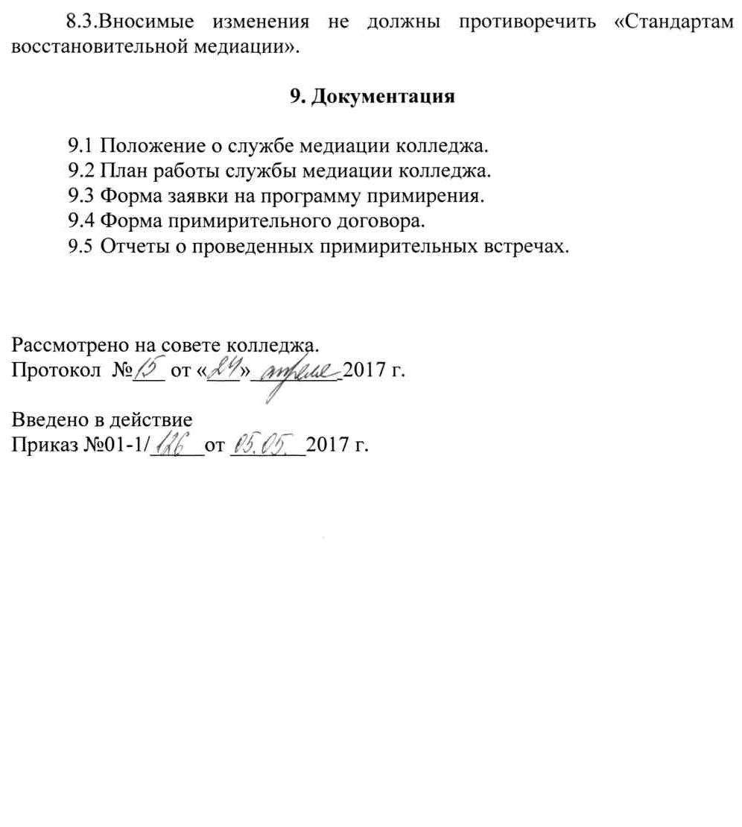

Приложение 1
Форма заявки на программу примирения
Руководителю службы медиации
________________________
________________________
(Ф.И.О., кем приходится, адрес, телефон)
________________________
________________________
заявление
Прошу Вас рассмотреть конфликтную ситуацию, возникшую между участниками:
(ФИО участника конфликта)
(ФИО участников конфликта)
Описание ситуации:
____________________________________________________________________________________________________________________________________________________________________________________________________________________________________________________________________________________________

Дата: ____________ Подпись: /______________/ ______________
(расшифровка подписи)

Приложение 2
Форма примирительного договора
Примирительный договор
(ФИО участников конфликта)
Мы договорились, что
Проверять выполнение условий договора и уведомлять ведущих программы Примирения об их успешном завершении будет
(Ф.И.О., кем является)
Возмещение ущерба:
(требуется, не требуется; возможно, невозможно)
Объяснение:
Дальнейшие намерения:
Организация дальнейших встреч:
(организовывать, не организовывать)
Встречу предполагается провести:
(число, месяц, год, время)
Подписи сторон:

